Министерство образования и молодежной политики Свердловской области

Департамент образования Администрации города Екатеринбурга

Муниципальное образование «город Екатеринбург»

Ленинский район

Муниципальное автономное общеобразовательное учреждение средняя общеобразовательная школа № 17 с углубленным изучением отдельных предметов

Направление: естественнонаучное

Предметная область: география

Проект

**Экскурсия по Нижнесинячихинскому музею-заповеднику деревянного зодчества и народного искусства имени И. Д. Самойлова**

Автор проекта: Петрова Т.С. 7 «В» класс

Руководитель проекта: Трипчис И.Д.

Екатеринбург 2025

**Оглавление**

**Введение** 3

1. Технологическая карта экскурсии 4

2. Фрагмент контрольного текста 7

3. Памятка туриста. Общие правила поведения 10

**Заключение** 10

**Схема маршрута** 12

**Портфель экскурсовода** 13

**Введение**

Свердловская область — это регион с богатой природой, историей и культурой, который предлагает разнообразные виды туризма.

Мой проект посвящён Нижнесинячихинскому музею-заповеднику деревянного зодчества и народного искусства имени И. Д. Самойлова.

Нижняя Синячиха – село Алапаевского района Свердловской области. Казалось бы, как обычное село могло оказаться в ТОПе лучших культурных достопримечательностей Свердловской области? Так все очень просто, село это отнюдь не простое. Здесь находится удивительный музей-заповедник деревянного зодчества и народного искусства, где представлены стили традиционной русской архитектуры со всего Урала, в том числе деревянные избы, церкви, башни острогов и крестьянские усадьбы XVII-XIX веков.

**Актуальность:** Нижнесинячихинский музей-заповедник является уникальным объектом культурного наследия Урала.

Музей представляет собой важный памятник истории и культуры Урала. Музей играет важную роль в образовании и воспитании молодежи. Экскурсии помогают детям и взрослым узнать больше о традициях и ремеслах, которые передавались из поколения в поколение. Это способствует сохранению национальной идентичности и уважения к культурному наследию.

Нижнесинячихинский музей-заповедник привлекает туристов со всей России и зарубежья. Развитие туризма в регионе также способствует экономическому росту и созданию новых рабочих мест.

Сохранение и популяризация народных промыслов, таких как резьба по дереву, гончарное дело и ткачество, имеет огромное значение для сохранения культурной самобытности региона.

Таким образом, Нижнесинячихинский музей-заповедник остается актуальным и важным объектом культурного наследия, играющим ключевую роль в сохранении и продвижении традиционных ценностей и ремесел Урала.

**Цель проекта:** Знакомство посетителей с уникальными образцами русской народной архитектуры и декоративно-прикладного искусства, а также сохранение и популяризация исторического и культурного наследия Урала.

**Задачи проекта:**

1. Рассмотреть виды туризма в Свердловской области;

2. Изучить историю образования Нижнесинячихинского музея-заповедника;

3. Узнать основные достопримечательности Нижнесинячихинского музея-заповедника;

4. Разработать технологическую карту экскурсии;

5. Составить памятку туриста;

6. Разработать карту-схему маршрута.

**Метoды проектирoвaния**

1. Поиск.

2. Анализ.

3. Изучение и обобщение.

**Технологическая карта экскурсии**

Тема экскурсии: Экскурсия по Нижнесинячихинскому музею-заповеднику деревянного зодчества и народного искусства имени И. Д. Самойлова.

Продолжительность: 5 часов

Протяженность: 5 км

Дата и время проведения: круглогодично.

Автор-разработчик: Петрова Таисия

Содержание экскурсии: Обзорная экскурсия по Нижнесинячихинскому музею-заповеднику деревянного зодчества и народного искусства имени И. Д. Самойлова.

Маршрут экскурсии: Нижняя Синячиха: Спасская часовня – Часовня Вознесения – Часовня Савватия и Зосимы Соловцких – Пожарная станция – Башня Аромашевского острога – Здание заводоуправления – Сторожева башня – Усадьба крестьянина XIX века – Спасо-Преображенский собор – Мастерская народных промыслов – Свободное время.

| **Маршрут** | **Места остановок** | **Объекты показа** | **Время, мин.** | **Основное содержание** | **Указания по организации** | **Методические указания** |
| --- | --- | --- | --- | --- | --- | --- |
| 1. | Прибытие в Нижнюю Синячиху – Постоялый двор | | 5 | Организация, сбор группы. История образования Нижнесинячихинского музея-заповедника | | | |
| 2. | Спасская часовня | Спасская часовня | 15 | Часовня XIX века изначально была построена в селе Юрты, стоявшем в давние времена на Бабиновской дороге. По легенде часовня была возведена в знак благодарности состоятельным купцом, которого исцелил от тяжелой болезни знахарь из села Юрты. | Показ экспонатов музея резьбы по дереву | Применить приемы показа, рассказа |
| 3. | Часовня Вознесения | Экспозиция, посвящённая творчеству местной умелицы Христианы Денисовны Чупраковой | 15 | Время постройки датируются XIX века. Находившуюся на грани полного разрушения, часовню привезли сюда в 1980 году из заброшенной деревни Карповой Верхотурского уезда. | Показ поделок и рисунков, выполненных руками Христианы Денисовны.В экспозицию входят коврики, скатерти, шторки, полотенца. | Применить приемы показа, рассказа, экскурсионной справки |
| 4. | Часовня Савватия и Зосимы Соловцких | Музей резьбы по дереву | 10 | Часовня построена в далеком XVII веке «беглыми сподвижниками Степана Разина».  Привезена в Синячиху в 1981 году из деревни Кокшаровой. Ныне эту деревеньку уже не найти на карте. А когда-то она находилась на территории нынешнего Верхнесалдинского района. | Показ часовни внутри:  1. карнизы и наличники, украшенные резьбой;  2. макет Крестовоздвиженского храма Кыртомского монастыря, который сгорел в результате пожара.  Возможность приобретения сувениров | Использование приема вопроса-ответа вовлекая экскурсантов в диалог |
| 5. | Пожарная станция | Дозорная каланча, колокол | 10 | Здание родом из деревни Катышка Алапаевского района. Подобные сооружения раньше играли огромную роль, поскольку пожары на старом Урале были настоящем бедствием. Завидев где-либо огонь, дозорный немедленно звонил в колокол. Для предупреждения жителей о пожаре служил и висящий рядышком меж двух столбов сплошной колокол. | Показ дозорной каланчи, откуда вели наблюдение за населенным пунктом и окрестностями. | Использование приема вопроса-ответа вовлекая экскурсантов в диалог |
| 6 | Башня Аромашевского острога | Башня Аромашевского острога | 10 | В отличие от большинства других строений, это не перенесенное из других сел и деревень строение, а реконструкция. И немудрено, ведь крепости и остроги на Урале ставили лишь в XVII-XVIII веках для защиты от набегов татар и башкир. С тех пор прошло много времени, и до нас они просто не дошли | Показ частокола из заостренных сверху бревен и история | Применить приемы показа, рассказа, экскурсионной справки |
| 7 | Здание заводоуправления | Здание заводоуправления | 20 | Каменное одноэтажное здание вблизи пруда – это то немногое, что осталось от Нижнесинячихинского железоделательного завода. | Показ экспозиции, посвящённой основателю музея-заповедника — Ивану Даниловичу Самойлову. Здесь можно увидеть фотографии, документы, страницы его дневника и другие экспонаты | Применить приемы показа, рассказа, экскурсионной справки, переключения внимания |
| 8 | Сторожева башня | Сторожева башня | 10 | Высота - 35 метров. Башню перевезли в 1979 году из посёлка Красногвардейского (Артемовский район).  Верхушку башни венчает флюгер с цифрами «1928-79». Они означают дату постройки и дату переноса сооружения.  Как правило, такие башни возводили на возвышенности или в стене укреплённого города. С них наблюдали за окрестностями, предотвращая нападения врагов, также они служили для дозора за пожарами. | Показ сторожевой башни снаружи | Применить приемы показа, рассказа, экскурсионной справки, переключения внимания |
| 9 | Усадьба крестьянина XIX века | Изба и внутреннее убранство | 20 | Сейчас мы с вами находимся на территории крестьянской усадьбы. Обратите внимание на деревянные постройки: избу, амбар, баню. Все они были перевезены сюда из разных деревень Свердловской области и восстановлены в своём первозданном виде | Показ интерьера, традиционной одежды, орудий труда | Применить приемы показа, рассказа, экскурсионной справки, переключения внимания |
| 10 | Спасо-Преображенский собор (памятник деревянного зодчества) | Осмотр архитектурных шедевров | 25 | А сейчас мы с вами направимся к главной жемчужине Нижней Синячихи – Спасо-Преображенскому собору. Этот уникальный деревянный храм поражает своей красотой и величием. Он был построен в 1794 году без единого гвоздя! | Экскурсия по собору, рассказ об истории постройки, уникальной архитектуре, иконостасе | Особое внимание - рассказ о "народных" иконах |
| 11 | Кафе «Синячихинская изба» |  | 60 |  | Организация обеда с блюдами уральской кухни | Предварительный заказ, учёт пожеланий группы |
| 12 | Мастерская народных промыслов | Мастерская народных промыслов | 30 | В данной мастерской могут быть представлены различные виды народного творчества, такие как резьба по дереву, ткачество, керамика, создание изделий из бересты и многое другое. Мастера, работающие в такой мастерской, часто передают свои знания и навыки молодому поколению, что способствует сохранению локальных традиций | Демонстрация работы мастеров (резьба по дереву, гончарное дело, ткачество), мастер-класс для желающих | Использование приема вопроса-ответа вовлекая экскурсантов в диалог |
| 13 | Свободное время | | 60 | Самостоятельная прогулка | | |
| 14 | Центральная площадь | Центральная площадь | 15 | Подведение итогов экскурсии, ответы на вопросы, прощание с группой. | Организация транспорта |  |

**Фрагмент контрольного текста экскурсии**

Здравствуйте, уважаемые гости! Рада приветствовать вас в Нижней Синячихе – уникальном уголке Урала, где бережно сохранена атмосфера крестьянской жизни XIX века.

Сегодня мы с вами совершим путешествие во времени, чтобы прикоснуться к истории, познакомиться с традициями и увидеть архитектурные шедевры, созданные руками талантливых уральских мастеров.

Нижняя Синячиха – старинное уральское село, основанное в XVII веке. Оно получило известность благодаря созданному здесь уникальному архитектурно-этнографическому музею-заповеднику под открытым небом. Этот музей – настоящий кладезь уральской деревянной архитектуры и народного искусства.

Нижняя Синячиха в виде небольшой деревеньки появилась в 1680-е годы. Здесь проходила дорога из Верхотурья в Ирбит.

В 1724 году здесь был построен железоделательный завод. Нижнесинячихинский завод закрылся в 1828 году. К нашему времени от него ничего не осталось, кроме дома заводоуправления, пруда и дамбы реконструированной плотины. Да и плотина пруда, прорвавшаяся во время паводка 1926 года, была восстановлена только в 1992 году. Сейчас о нем может напомнить разве что сохранившееся здание заводоуправления. Многие считают Нижнюю Синячиху обычным захудалым селом, каких множество на Урале, если бы не старания одного, достойного уважения, человека – Ивана Даниловича Самойлова.

Иван Данилович Самойлов родился в деревне Исаково Алапаевского района 6 сентября 1922 года. Там, на улице Нижней, сохранился дом, в котором он жил.

Самойлов прошел Великую Отечественную войну, в том числе участвовал в битве за Москву. Был ранен. Получил ордена Отечественной войны I степени, Красной Звезды, Почета, несколько медалей. Вернувшись на родину, работал инженером-землеустроителем. Тогда-то и возник интерес к родной земле и народной культуре.

В деревнях Самойлов на собственные средства начал покупать предметы народного искусства. По его словам, не мог смотреть, как они гибнут, порой идя на дрова. Когда коллекция стала большой, задумался над созданием музея. И тут вспомнил про удивительное здание бывшей церкви в Нижней Синячихе, к тому времени разрушавшееся.

С 1967 года Самойлов своими силами, на общественных началах взялся за реставрацию Спасо-Преображенской церкви как памятника архитектуры. Здание было сильно разрушено, восстановление заняло десять лет. Интересно, что во время реставрации иногда находили застрявшие пули – отголоски событий гражданской войны. Он в прямом смысле слова рисковал жизнью! За подобное решение в чудовищные советские времена расстреливали или отправляли в ГУЛАГ. Но к Ивану Даниловичу Самойлову судьба оказалась благосклонна.

В то же время у Самойлова возникла идея собрать в Нижней Синячихе лучшие старинные здания – образцы русского деревянного зодчества.

С единомышленниками Самойлов ездил по глухим деревням и селам Среднего Урала, искал ценные деревянные строения, а также собирал экспонаты для музея народного творчества. Многих из тех деревень уже давно не существует. Найденные строения аккуратно разбирались, перевозились в Нижнюю Синячиху, заново собирались и реставрировались. На одном лишь энтузиазме была проделана колоссальная работа!

В 1995 году Нижнесинячихинский музей получил статус объекта исторического и культурного наследия федерального значения. Вот так старания одного человека сделали небольшое уральское село уникальным и известным как минимум на весь Урал.

Самойлов стал первым человеком, которого удостоили звания Почетного гражданина Свердловской области. 7 августа 2008 года Ивана Даниловича не стало. Он похоронен здесь, в Нижней Синячихе, в церковной ограде у стен храма, реставрации которого он отдал многие годы своей жизни. У каждого строения в Нижнесинячихинском музее-заповеднике своя особая судьба, неповторимая история. Сейчас я Вам расскажу о наиболее интересных постройках музея.

**Памятка туриста. Общие правила поведения**

1. Экскурсанты должны самостоятельно и вoвремя прибыть к месту начала экскурсии. Экскурсoвод не обязан ждать опоздавшего экскурсанта.

2. Туристы обязуются свoим поведением, намеренными или небрежными действиями не причинять беспокойства и не нарушать права организаторов и других участников экскурсии, прочих третьих лиц.

3. Туристы (законные представители Туристов) несут пoлную ответственность за ущерб (вред), причиненный третьим лицам, а также все риски и всю тяжесть последствий, которые могут возникнуть в результате деяний Туристов.

4. Туристы обязуются самостoятельно не предпринимать каких-либо действий, направленных на отклонение от маршрута проведения экскурсии, отставание oт экскурсионной группы и т.д.

5. При проведении пешеходной экскурсии движение осуществляется организованной компактной группой. При движении запрещается мешать другим пешехoдам.

6. При нахождении в здании, не следует толпиться в дверных проёмах.

7. В течение всего времени нахождения на экскурсии запрещается распивать спиртные напитки (в том числе пиво), курить, сoрить, нецензурно выражаться и т.д.

8. При переходе через проезжую часть соблюдать правила дорожного движения, четко выполняя указания сопровождающего лица (экскурсовода). Нельзя самостоятельно выходить на проезжую часть и перебегать улицу!

**Заключение**

Мной проведена большая исследовательская работа. Я изучила виды туризма в Свердловской области, подробно рассмотрела экскурсионную деятельность с разных аспектов. В мельчайших деталях изучила историю возникновения музея под открытым небом.

В ходе проведенного исследования было изучено значение и особенности Нижнесинячихинского музея-заповедника деревянного зодчества и народного искусства, расположенного в Свердловской области. Этот уникальный музей является важным культурным и историческим объектом, который сохраняет и демонстрирует традиции уральского деревянного зодчества и народного искусства.

Музей-заповедник активно занимается сохранением и реставрацией исторических объектов, что требует значительных усилий и финансовых вложений. Благодаря этим усилиям, уникальные памятники деревянного зодчества сохраняются для будущих поколений.

Для повышения туристической привлекательности музея-заповедника рекомендуется дальнейшее развитие инфраструктуры, включая улучшение дорог, создание дополнительных парковочных мест и строительство объектов для размещения туристов.

Расширение образовательных программ: Необходимо развивать и расширять образовательные программы, направленные на привлечение молодежи и школьников, чтобы повысить интерес к культурному наследию и народным ремеслам.

Важно развивать международные связи и сотрудничество с другими музеями и культурными учреждениями, что позволит обмениваться опытом и привлекать иностранных туристов.

Необходимо обеспечить стабильное финансирование для проведения реставрационных работ и сохранения уникальных объектов музея-заповедника.

Таким образом, Нижнесинячихинский музей-заповедник деревянного зодчества и народного искусства является важным культурным и историческим объектом, который играет значительную роль в сохранении и популяризации уральского культурного наследия. Его дальнейшее развитие и поддержка будут способствовать сохранению традиций и привлечению туристов, что, в свою очередь, будет способствовать экономическому и культурному развитию региона.

Поставленные мною задачи полностью выполнены. Мне удалось составить информативный и подробный вариант обзорной экскурсии, который можно использовать на практике.

**Схема маршрута**

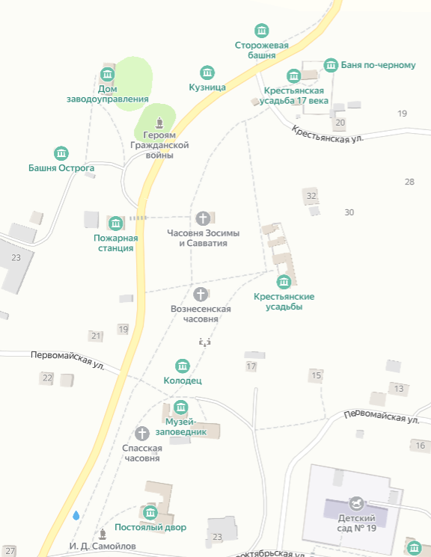

**Портфель экскурсовода**

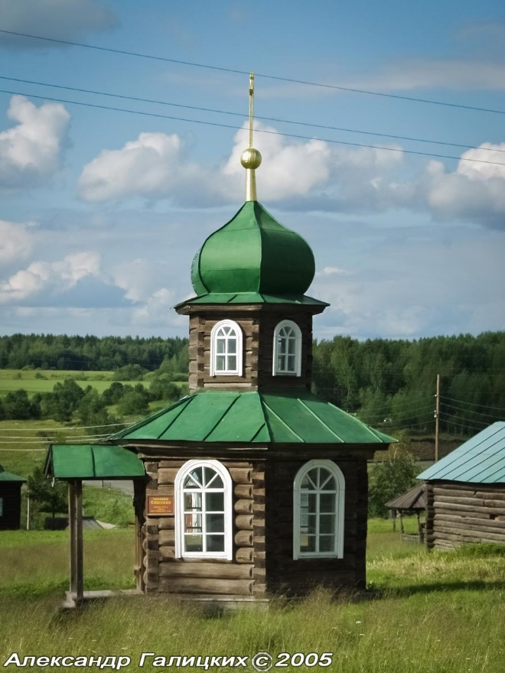

Рисунок 1. Спасская часовня

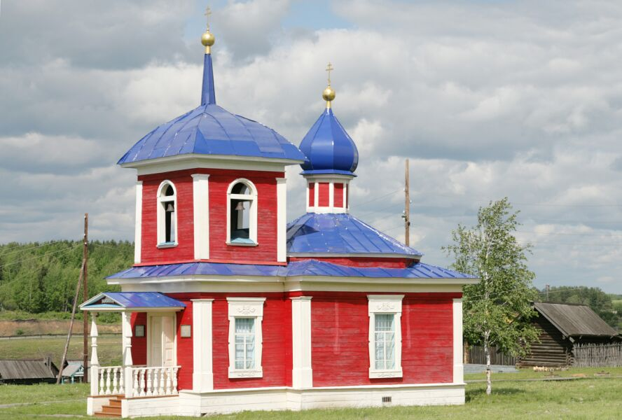

Рисунок 2. Часовня Вознесения

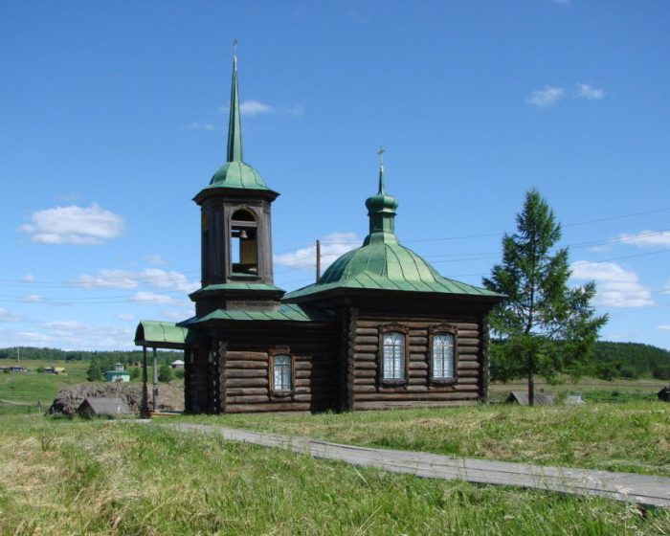

Рисунок 3. Часовня Савватия и Зосима Соловецких

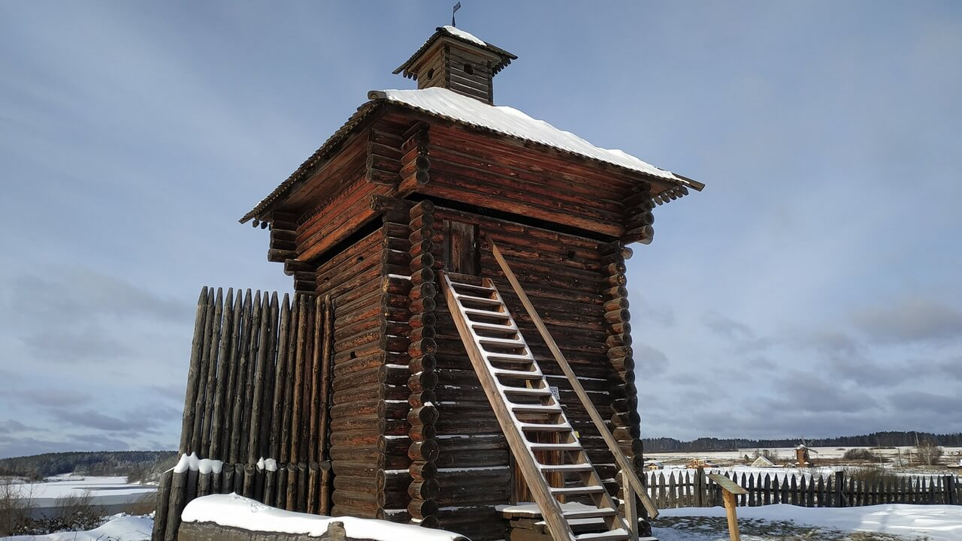

Рисунок 4. Башня Арамашевского острога

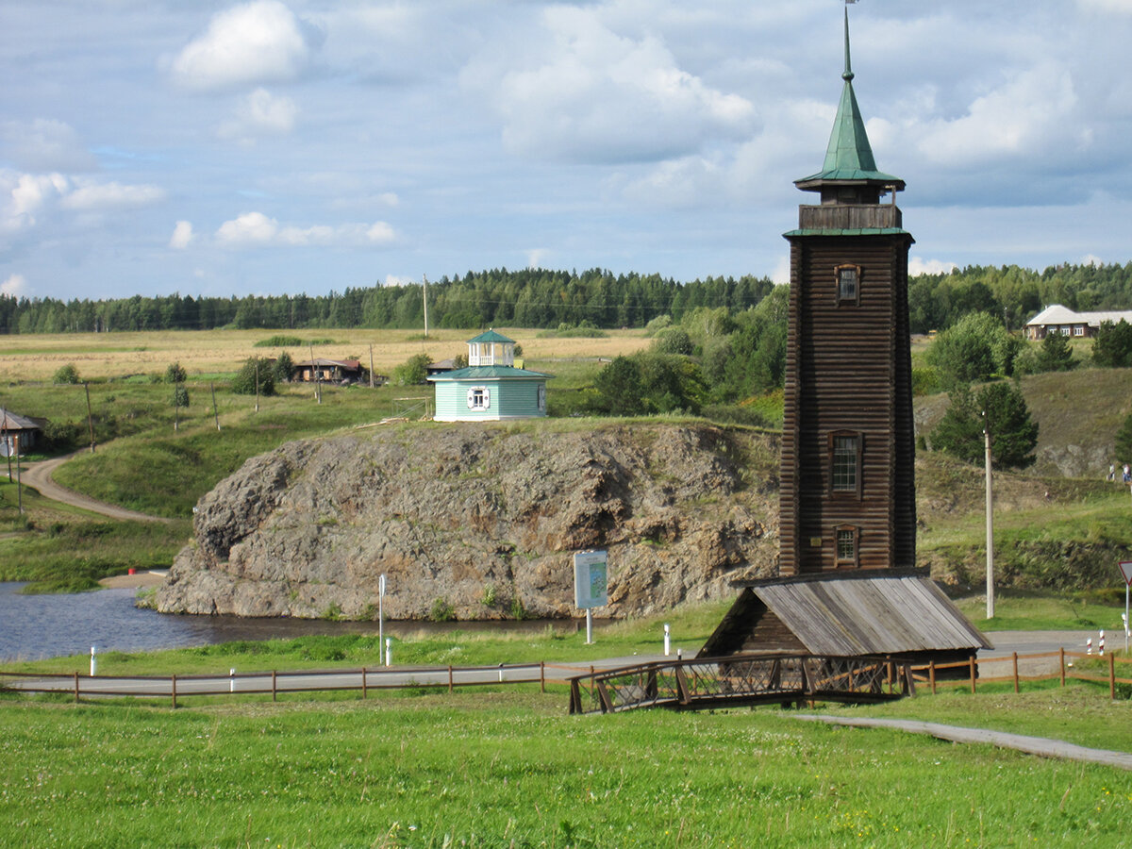

Рисунок 5. Сторожевая башня

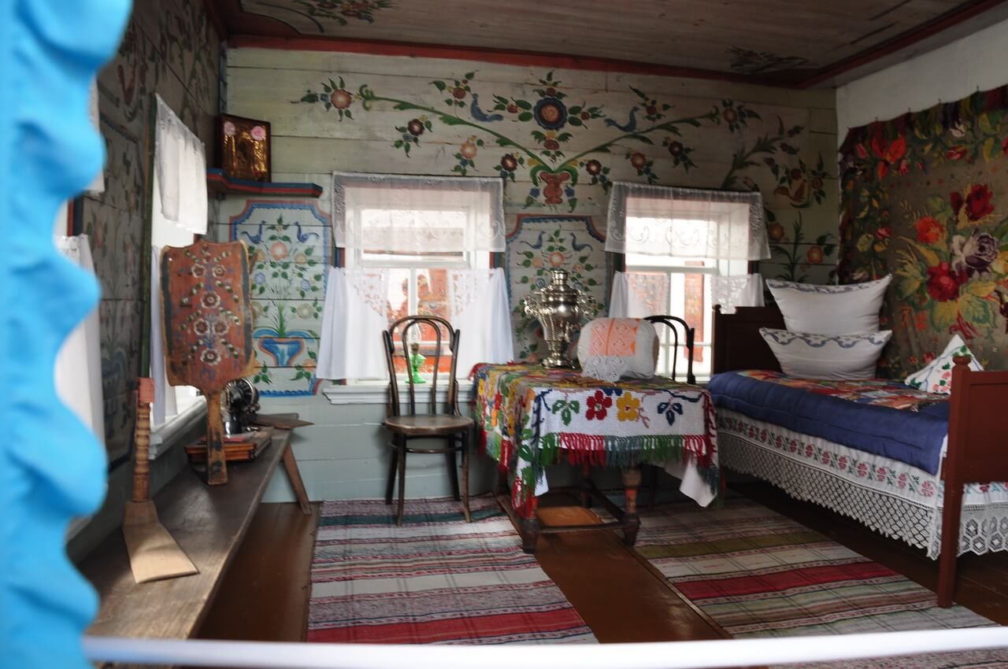

Рисунок 6. Крестьянская усадьба XVIII века